ПОРТФОЛИО ВЫПУСКНИКА ФАКУЛЬТЕТА ТОВ

І. Общие сведения
Фамилия, имя, отчество | Баязитова Елизавета Владимировна
Дата рождения/гражданство | 29.08.1999г. РБ
Факультет | Технология органических веществ
Специальность | Химическая технология переработки древесины
Семейное положение | Не замужем
Место жительства (указать область, район, населенный пункт) | Витебская область, Оршанский район, город Барань.
E-mail | bayazitova.lizochka@mail.ru
Социальные сети (ID)* | -
Моб.телефон/Skype* | +375333284178
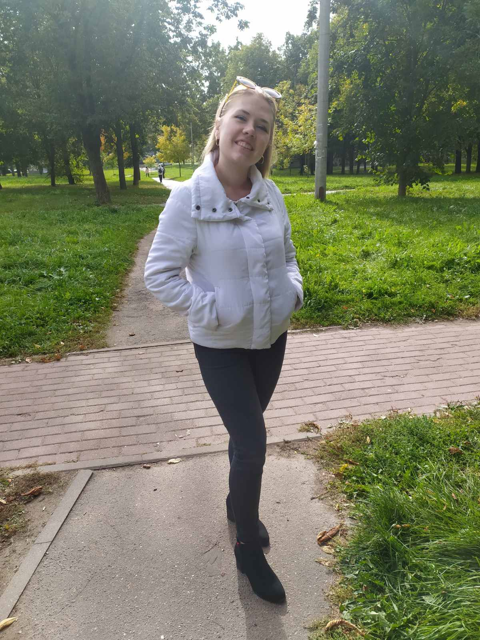

Место для фото

*По желанию выпускника, для открытого представления в сети интернет.

ІІ. Результаты обучения
Основные дисциплины по специальности, изучаемые в БГТУ  Дисциплины курсового проектирования | 1. Технология сульфитной целлюлозы  2. Технология древесной массы  3. Технология щелочной целлюлозы  4. Технология бумаги и картона  5. Оборудование целлюлозно-бумажных производств  6. Синтетические материалы в бумаги и картоне  1. Прикладная механика  2. Процессы и аппараты химической технологии  3. Химия древесины и синтетических полимеров  4. Оборудование целлюлозно-бумажных производств
Средний балл по дисциплинам специальности | 5,8
Места прохождения практики | ОАО «Светлогорский ЦКК»  РУП «Завод газетной бумаги»
Владение иностранными языками (подчеркнуть необходимое, указать язык); наличие международных сертификатов, подтверждающих знание языка: ТОЕFL, FСЕ/САЕ/СРЕ, ВЕС и т.д. | - начальный;  - элементарный; +  - средний (английский);  - продвинутый;  - свободное владение.
Дополнительное образование (курсы, семинары, стажировки, владение специализированными компьютерными программами и др.) | -
Научно-исследовательская деятельность (участие в НИР, конференциях, семинарах, научные публикации и др.) | -
Общественная активность | -

ІІІ. Самопрезентация
Жизненные планы, хобби и сфера деятельности, в которой планирую реализоваться | Жизненные планы: работа по полученной специальности на предприятии целлюлозно-бумажного производства.
Желаемое место работы (область/город/предприятие и др.) | РУП «Завод газетной бумаги» г. Шклов

